МІНІСТЕРСТВО ОСВІТИ І НАУКИ УКРАЇНИ

НАЦІОНАЛЬНИЙ АВІАЦІЙНИЙ УНІВЕРСИТЕТ

Кафедра комп’ютерних систем та мереж

ДОМАШНЯ РОБОТА

з дисципліни:

Архітектура обчислювальних машин

Виконала_______________________________

(прізвище, ім’я, по-батькові)

Факультет________________

Група_____________

Залікова книжка №___________

Прийняв_______________________________

(прізвище, ім’я, по-батькові)

Оцінка “___________”

“____”_______ 2___р.

___________________

(підпис викладача)

Завдання:

|  |  |  |  |  |  |  |  |  |  |  |  |  |  |
| --- | --- | --- | --- | --- | --- | --- | --- | --- | --- | --- | --- | --- | --- |
| № | Задача | АК | АПК, Мслів | NRAM, слів | NROM, Кслів | NРЗП | NПВВ | n | τОП, RОM | τП | ρ+,- | ρ*,/ | СХЗ |
| 7 | *F=1/sh(Z1+Z2)* | 1 | 2 | 512 | 128 | 32 | 64 | 16 | 25 | 15 | 4 | 25 | 3 |

1. Схема алгоритму розв’язання задачі.

Для обчислення функції «сos» використовуються рекурентні формули.

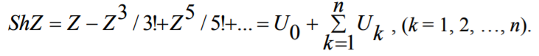

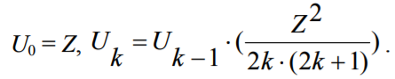

Схема алгоритму (рис. 1) деталізується до елементарних операцій (додавання, віднімання, множення та ін.).

Із схеми алгоритму випливає мінімальний набір арифметичних операцій : {+, -, *, /}.

2. Програма задачі у змістовній формі.

За схемою алгоритму (рис. 1) складаємо програму задачі (табл. 1).

**Програма у змістовній формі**

*Таблиця 1*

|  |  |  |  |  |
| --- | --- | --- | --- | --- |
| Номер  команди | КОП | А1 | А2 | Пояснення |
| 1 | + | Z1 | Z2 | R:=Z1+Z2 |
| 2 | ST | Z | - | Z:=R |
| 3 | * | Z | Z | R:=Z*Z |
| 4 | ST | R1 | - | R1:=R |
| 5 | + | K | K | R:=K+K |
| 6 | ST | R2 | - | R2:=R |
| 7 | + | R2 | 1 | R:=R2+1 |
| 8 | ST | R3 | - | R3:=R |
| 9 | * | Uk | R1 | R:= ΣUk*R1 |
| 10 | ST | Uk | - | Uk:=R |
| 11 | / | Uk | R2 | R:=Uk/R2 |
| 12 | ST | Uk | - | Uk:=R |
| 13 | / | Uk | R3 | R:=Uk/R3 |
| 14 | ST | Uk | - | Uk:=R |
| 15 | JZ | - | 21 | УП-21 |
| 16 | + | ΣUk | Uk | R:= ΣUk+Uk |
| 17 | ST | ΣUk | - | ΣUk:=R |
| 18 | + | K | 1 | R:=K+1 |
| 19 | ST | K | - | K:=R |
| 20 | JMP | - | 5 | БП-5 |
| 21 | + | Uk | ΣUk | R:= ΣUk+Uk |
| 22 | ST | F | - | F:=R |
| 23 | / | 1 | Z1 | R:=1/Z1 |
| 24 | ST | F | - | F:=R |
| 25 | HLT | - | - | ЗУПИН |

3. Система команд (операцій) ОМ.

З табл. 1 отримуємо список операцій ОМ: {+, -, *, /, ST, JZ, JMP, HLT}.

4. Розподіл адресного простору ОП.

Інформація, яка підлягає розміщенню в пам’яті, міститься в табл. 1 і складається з:

- команд програми;

- операндів {Z1, Z2};

- проміжнихі результатів {Z, R1, R2, R3, К, Uк, ∑Uк};

- результату {F};

- константів {1}.

Визначимо граничні значення адрес АП.

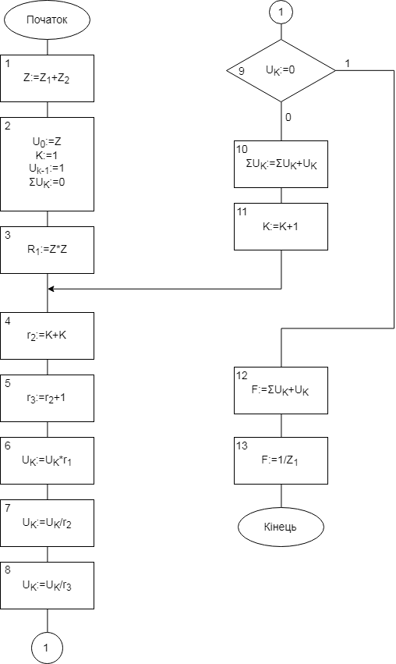

Рис. 1 – Алгоритм розв’язання задачі

Довжина двійкової адреси, яка необхідна для представлення її максимального значення, визначається за формулою: 

Граничні адреси подамо в шістнадцятковій системі числення. Кількість шістнадцяткових цифр в адресі буде:



Для зображення старшої шістнадцяткової цифри відводиться двоє двійкових розрядів і її максимальне значення буде «3».

Таким чином, граничні значення адрес АП RAM будуть (000000 h – 3FFFFF h)

Початкова та кінцева адреси області розміщення програми:

ПА = 6050010 = ЕС54 h; КА = 60500 + 24 = EC6C h.

Відповідно до складу інформації, необхідної для розв'язання задачі, та з урахуванням завдання ДЗ можливий розподіл AП ОМ, поданий в табл. 2.

*Таблиця 2*

|  |  |  |
| --- | --- | --- |
| 000000h | Z | Операнди |
| 000001h | Z1 |
| 000002h | Z2 |
|  | … | Операнд-результат |
| 000010h | F |
|  | … |
| 000100h | Z |
| 000101 | R1 |
| 000102 | R2 |
| 000103 | R3 |
| 000104 | К |
| 000105 | Uк |
| 000106 | ∑Uк |
|  | … | Константи |
| 002000h | <1> |
|  | … |
| 00EC54h | Програма (25 команд) |
| …  00EC6Ch |
| 3FFFFF h | … |

5. Визначення форматів команд та даних.

Формат команди. Відповідно до завдання ДЗ команда має структуру:

|  |  |  |
| --- | --- | --- |
| КОП | А1 | А2 |

Довжина поля «КОП». Для подання операцій у полі «КОП» використовуємо двійкові коди мінімальної довжини. Довжина поля «КОП» дорівнюватиме:

nКОП =] log2 (M + 1)[, де М = 7 – кількість операцій ОМ.

nКОП =]1оg2 (7 + 1)[ = 3.

Коди операцій ОМ наведені в табл. 3. Довжина поля Ai повинна забезпечувати подання максимального значення адреси.

*Таблиця 3*

|  |  |  |
| --- | --- | --- |
| Код операції | | Назва операції |
| двійковий | шістнадцятковий |
| 0000  0001  0010  0011  0100  0101  0110  0111 | 0  1  2  3  4  5  6  7 | Немає операції NOP  Додавання «+»  Множення «•»  Ділення «/»  Запис «ST»  Умовний перехід JZ  Безумовний перехід JMP  Зупин «HTL» |

З табл. 2 видно, що Amax = EC6Сh. Таким чином, довжина поля Ai буде nAi = 16.

Довжина коду команди nk = nКОП + 2nAi = 3+2 • 16 = 35.

Команда має такий формат:

|  |  |  |
| --- | --- | --- |
| 34 КОП 31 | 31 А1 16 | 15 А2 0 |

6. Структура ОМ.

Відповідно до варіанту ДЗ, структура ОМ показана на рис. 2.

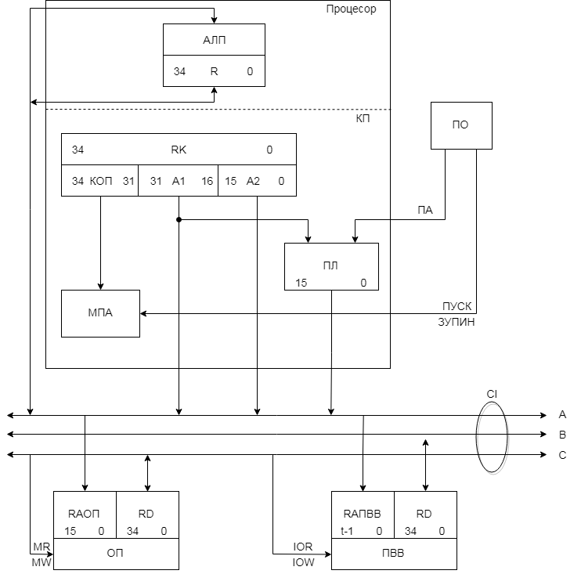

Рис. 2 – Структура ОМ

7. Програма задачі у машинних кодах.

Машинний код задачі наведений в табл. 4.

Для зображення машинних кодів команд використовується шістнадцяткова система числення.

*Таблиця 4*

|  |  |  |  |  |
| --- | --- | --- | --- | --- |
| Адреса | Машинний код | Пояснення | | |
| 000000h | Z | Операнди  Результат  Проміжні результати  <1> | | |
| 000001h | Z1 |
| 000002h | Z2 |
| … | … |
| 000010h | F |
| … | … |
| 000100h | Z |
| 000101 | R1 |
| 000102 | R2 |
| 000103 | R3 |
| 000104 | К |
| 000105 | Uк |
| 000106 | ∑Uк |
|  | … |
| 002000h | 0 0000 0001 |
|  | … |
| 00EC54h | Програма (25 команд) |
|  | КОП | А1 | А2 | Програма |
| EC54h | 1 | 0001 | 0002 | R:=Z1+Z2 |
| EC55h | 4 | 0000 | - | Z:=R |
| EC56h | 2 | 0000 | 0000 | R:=Z*Z |
| EC57h | 4 | 0101 | - | R1:=R |
| EC58h | 1 | 0104 | 0104 | R:=K+K |
| EC59h | 4 | 0102 | - | R2:=R |
| EC5A | 1 | 0102 | 2000 | R:=R2+1 |
| EC5B | 4 | 0103 | - | R3:=R |
| EC5C | 2 | 0105 | 0101 | R:= ΣUk*R1 |
| EC5D | 4 | 0105 | - | Uk:=R |
| EC5E | 3 | 0105 | 0102 | R:=Uk/R2 |
| EC5F | 4 | 0105 | - | Uk:=R |
| EC60 | 3 | 0105 | 0103 | R:=Uk/R3 |
| EC61 | 4 | 0105 | - | Uk:=R |
| EC62 | 5 | - | EC68 | JZ EC68 |
| EC63 | 1 | 0106 | 0105 | R:= ΣUk+Uk |
| EC64 | 4 | 0106 | - | ΣUk:=R |
| EC65 | 1 | 0104 | 1 | R:=K+1 |
| EC66 | 4 | 0104 | - | K:=R |
| EC67 | 6 | - | EC58h | JMP EC58h |
| EC68 | 1 | 0105 | 0106 | R:= ΣUk+Uk |
| EC69 | 4 | 0010 | - | F:=R |
| EC6A | 3 | 2000 | 0001 | R:=1/Z1 |
| EC6B | 4 | 0010 | - | F:=R |
| EC6C | 7 | - | - | ЗУПИН |

8. Обчислення часу виконання програми.

В програмі є циклічна ділянка, вихід з якої відбувається за умови Uк = 0. У цій умові значення змінної Uк дорівнює машинному нулю, тому кількість циклів є невизначеною. Вважаємо, що ця умова виконується при кількості повторень, яка дорівнює п’яти.

Час розв’язання задачі визначається за формулою:

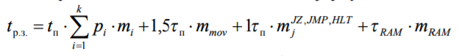

Розрахуємо значення параметрів mi, mj, mmov, mRAM. Параметр mi визначає кількість звернень до і-ї арифметичної операції в програмі. Необхідно врахувати наявність у програмі циклічних ділянок:

m1 = 2 + 5*3 = 17;

m2 = 1 + 5*1 = 6;

m3 = 1 + 5*2 = 11.

Параметри mmov, mj, JZ, JMP, HTL визначають кількість звернень у програмі до команд ST (MOV), JZ, JMP, HLT:

mmov= 4+5•7 = 39;

mjJZ= 5•1 = 5;

mjJMP = 5•l = 5;

mjHTL = l.

Параметри mi, mmov, mj, mRAM зведемо до табл. 5.

|  |  |  |  |  |  |
| --- | --- | --- | --- | --- | --- |
| Номер варіанта | Операція | mi | mmov | mj | mRAM |
| 1 | + | 17 | - | - | 17*3=51 |
| 2 | * | 6 | - | - | 6*3=18 |
| 3 | / | 11 | - | - | 11*3=33 |
| 4 | ST | - | 39 | - | 39*2=78 |
| 5 | JZ | - | - | 5 | 5*1=5 |
| 6 | JMP | - | - | 5 | 5*1=5 |
| 7 | HTL | - | - | 1 | 1*1=1 |
| 8 | - | - | ∑=39 | ∑=11 | ∑=191 |

Час виконання програми:

tр.з. = τп * (6 * 17 + 25 * 6 + 25 * 11) + 1,5τп * 39 + τRAM * 191 = 15*527 + 22,5*39 + 35*191 = 15467,5 нс = 15,4675 мс